Gymnázium pre žiakov so sluchovým postihnutím internátne Kutnohorská 675/20, 96701 Kremnica

ENVIROPROJEKT
„ Žiť zdravšie sa vyplatí„ !!

Meno: Ingrid Jošková Predmet: Biológia
Trieda: 4.G Školský rok: 2014/2015
- ÚVOD

Môj projekt bude o zdravom životnom prostredí,ako by sme mohli pomocť tejto planéte a ušetrit ju pred zlou budúcnosťou.
Obsahuje nápady na šetrenie a veľa užitočných vecí.
Pri realizácii som využila internet, názory spolužiakov a vlastné nápady.
Snažila som sa otázky spracovať tak,aby si z toho každý zobral ponaučenie a začal aj on pomáhať našej planéte
(!! MÁME LEN JEDNU!!)

OBSAH

- Úvod

- Problematika

  - Problematické úlohy a ich vypracovanie

- Môj konkrétny zralizovaný návrh

- Záver

- Zdroje

- Problematika

Zo stránky (na internete) http://www.generationawake.eu/sk/ som si vybrala jednu miestnosť – Kupelňu.
V tejto miestnosti som sa zamerala na tri veci:
Uterák, hračkárske autíčko, vlhčené obrúsky.

Uterák (Aký čistý je váš uterák?)
Uterák, ktorý použijeme na vyutieranie do sucha po umývaní, zostane vlhký, ale nie špinavý. To znamená, že uterák nie je vec na jedno použitie. V súčasnosti ponúkajú v mnohých hoteloch možnosť použiť miesto nového uteráka starý. Využite ju a nenechávajte ležať staré uteráky v hotelovej kúpeľni na zemi, pretože je to signál, že ich chcete vymeniť.
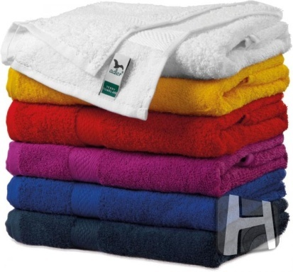

Hračkárske autíčko (Chcete vedieť, ako znížiť spotrebu vody?)
Umytie hračkárskeho autíčka je jednoduché, ale čo viete o najlepšom spôsobe, ako umyť vaše skutočné auto? Možno sa vám zdá, že umývanie auta po domácky je z hľadiska spotreby vody úspornejšie ako v autoumyvárni – v skutočnosti je to však presne naopak. Úsporná automatická linka na umývanie áut má spravidla nižšiu spotrebu vody na jedno vozidlo ako pri umývaní toho istého auta doma. Ak uprednostňujete umývanie vášho auta doma, nepoužívajte hadicu, keďže tryská von 18 litrov vody za minútu. Použite namiesto nej nazhromaždenú dažďovú vodu. Pre každé auto je to doslova maškrta. A nezabudnite, že autá nepotrebujú umývanie každý týždeň, niektorým naozaj vystačí jedno umytie do roka!
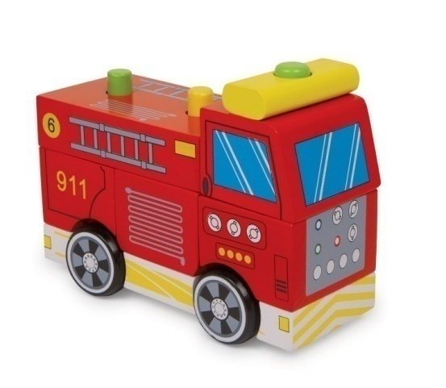

Vlhčené obrúsky (Premýšľajte pred odhodením)
Veci, ktoré spláchnete do toalety, môžu skončiť v riekach, jazerách, moriach a pôde, kde môžu škodiť životnému prostrediu. Čistiarne odpadových vôd sa dokážu jednoducho vyrovnať s ľudskými exkrementmi a papierom, ale čistiace prostriedky a ostatné znečisťujúce látky sa odstraňujú ťažšie. Vlhčené obrúsky a ostatné pevné predmety upchávajú filtre a ich odstraňovanie je nákladné. Znečisťujúce látky sa po uvoľnení do prírody zlučujú a ohrozujú prirodzené prostredie a živočíchy.
Vedeli ste, že stopy liekov, ako sú antibiotiká a ibuprofén sa často nachádzajú aj v pitnej vode? Môžete pomôcť tým, že do toalety nebudete splachovať nič než exkrementy a toaletný papier. Všetky lieky, vatové tyčinky, vlhčené obrúsky a hygienické vložky by sa mali odhadzovať do odpadkového koša alebo riadne zlikvidovať (exspirované či nepoužité lieky môžete napríklad vrátiť lekárnikovi).
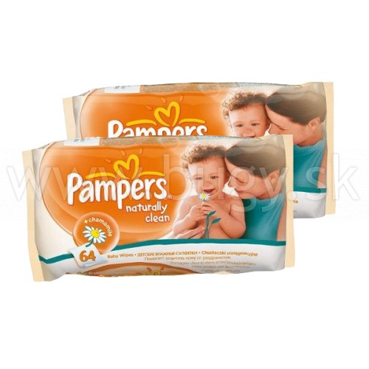

  - Problematické úlohy a ich vypracovanie

Pani učiteľka mi zadala tieto úlohy :
1.) Nápady na zníženie spotreby vody v mojej domácnosti.
2.)Zistiť z akých materiálov sa vyrábajú uteráky.
Vyriešila som ich tak,že som sa opýtala doma rodičou,spolužiakov ,kamarátov…

1.)
- Sprchujte sa kratšie . Obyčajná sprcha môže spotrebovať až 45l za minútu.
Používajte ekologické sprchové hlavice , ktoré znížia spotrebu cca o 7l. Pri 10 min. sprchovaní tak ušetríte skoro 400L vody.

- Ak máte doma kvárium,pri čistení použite o živiny obohatenú vodu z akvária na polievanie rastlín.

- Nepoužívajte prúd vody na rozmrazovanie potravín.
Pre spotrebu ale aj z hygienických dôvodou rozmrazujte v chladničke.

- Tento spôsob určite poznáte: Vypnite prúd vody pri čistení zubov, ušetríte tak až 50 000L na 4-člennú domácnosť ročne.
- Pri ručnom umývaní riadu nenechávajte tiecť vodu zbytočne.
Prúd vody spustite až pri oplachovaní. Vodu najviac ušetrí umývačka riadu, ktorá spotrebuje približne 6 litrov na jeden cyklus. Umývačkavám ušetrí čas a spotrebu vody môže znížiť o 60-90%!

- Práčku a umývačku riadu zapnite až keď sú plné.
Umiestnite na vodovodné kohútiky a sprchové hlavice ekologické násadky.
Sú lacné (cca 2€/jedna násadka), ale pomôžu regulovať prúd a ušetria až 50 % vody.

- Kvapkajúci kohútik môžu ročne spôsobiť únik vyše 5000 litrov vody.
Ten v kuchyni si asi všimnete rýchlo, nezabudnite však tiež na kohútiky či hadice v záhrade a na chalupe.

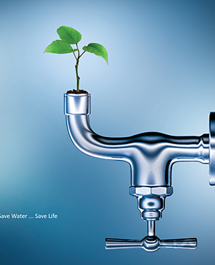

2.)

Soja
Okrem bavlny, viskózy, bambusového vlákna a ľanu nájdete vo svojom uteráku možno i vlákno sójové. Sója je textíliou budúcnosti – kombinácia sójového a bavlneného vlákna je výhodná: mäkká a vysoko absorpčná. „Sójové“ tkaniny sú tiež rýchleschnúce a protialergénne. Pomer zloženia môže byť: 70 % bavlna a 30 % sója.

Bambus v kúpeľni inak
Bambusové vlákno zvyšuje jemnosť tkaniny a dodáva jej dôležitú antibakteriálnu schopnosť – bambus je odolný voči baktériám a plesniam. Bunečná štruktúra bambusu rýchlo pohlcuje vodu a vyparuje vlhkosť. Využíva sa teda ako prídavok do uterákov i kúpeľňových predložiek. Bavlnená zmes s bambusovým vlákien je hebká mäkká a príjemná na dotyk, naviac odolná.

Ľanové textílie
Ľanové uteráky sú storočnou klasikou. Ľan je za suchého stavu pevnejší než bavlna, pohlcuje lepšie vodu (do suchého uteráku sa vsiakne viac vody než do čisto bavlneného). Vyzerá tiež efektne – tkanina je lesklejšia a hladšia než bavlna. Do spojenia bavlny a ľanu sa pridáva v menšom množstve aj viskóza. Kúpiť môžete napríklad uterák v zložení 65 % bavlna, 20 % ľan, + 15 % viskóza so zaujímavými štruktúrami vytvorenými vtkávaním vzorov do uterákov.

Bavlna
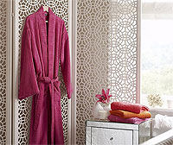
Vysoko kvalitná egyptská bavlna dodáva uterákom vysokú hebkosť a savosť. Jednou z najkvalitnejších typov bavlny je Supima s dlhými vláknami, ktorá poskytuje hodvábnu štruktúru. Využíva sa technológia Hygro, čo je úprava vlákien do dutého tvaru – tak môžu omnoho viac a rýchlejšie pohlcovať vodu. Uteráky a osušky z bavlny Supima Hygro sú preto mäkké, tvarovo stále a dobre sajú vodu.

Kvalita: sledujte zakončenie i gramáž
Uteráky kupujte s pevným tkaným okrajom, len tak budú držať tvar. Kvalitné výrobky majú aj vytkanú bordúru na oboch okrajoch. Sledujte hustotu a kvalitu slučiek. Tenký uterák alebo osuška svoju úlohu príliš neplní. Kvalitné froté môže byť na jednej strane uteráku strihané, na druhej slučkové. Orientujte sa preto podľa gramáže tkaniny – čím vyššia, tým lepšia. Kvalitný výrobok môže mať gramáž 500 g/m², ale i 800 g/m².

Môj konkrétny zrealizovaný návrh
Z „mojej“ kúpelne som si vybrala jednu vec, ktorú som aj vyrobila.
Krabička na vreckovky
-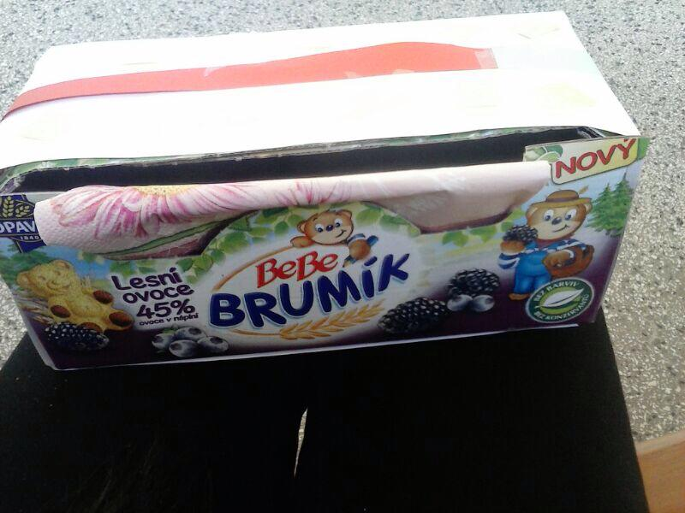
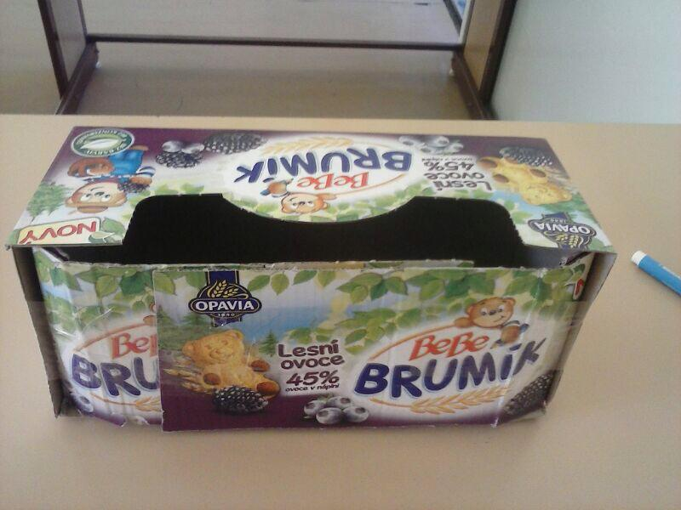

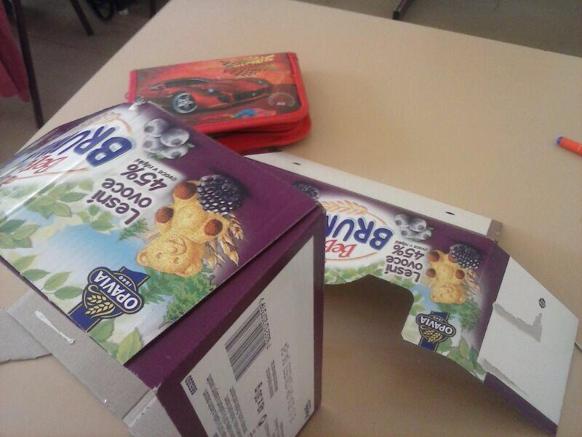

Záver
Týmto projektom som si uvedomila,aké je dôležité šetriť vodou…už viem,že zuby si nebudem umývať pod tečúcou vodou,ale budem sa snažiť čo najviac ušetrit!!Tento projekt má tiež poslúžiť ako pomôcka na uvedomenie si,že aj maličkosti robia s našou planétou veľké veci . Napríklad – ak si človek nájde o pár minút viac a začne triediť sklo,plasty,papier – ušetrí svojími piatimi minútami naviac zem (pred skazou) o NIEKOĽKO ROKOV!!
Projekt bol pre mňa užitočný a verím že budete mať spoločný názor.

Zdroj:

http://www.tvojdom.sk/kupelne/nie-je-frote-ako-frote-alebo-z-coho-je-kupelnovy-textil.aspx
http://www.generationawake.eu/sk/#
http://tipy-ako-usetrit.meu.zoznam.sk/news/ako-setrit-vodou-v-domacnosti-/

